|  |  |  |
| --- | --- | --- |
|  | МИНИСТЕРСТВО НАУКИ И ВЫСШЕГО ОБРАЗОВАНИЯ  РОССИЙСКОЙ ФЕДЕРАЦИИ | |
| Autogenerated |
|  |  |
| Федеральное государственное бюджетное образовательное учреждение  высшего образования  «Магнитогорский государственный технический университет им. Г.И. Носова» | |
|  |
|  |  |  |
| УТВЕРЖДАЮ  Директор ИММиМ  _________________ А.С. Савинов  20.02.2020 г. | | |
|  |  |  |
| **РАБОЧАЯ** **ПРОГРАММА** **ДИСЦИПЛИНЫ** **(МОДУЛЯ)** | | |
|  |  |  |
| ***МЕТОДЫ*** ***ОПТИМИЗАЦИИ*** ***ТЕХНОЛОГИЧЕСКИХ*** ***ПРОЦЕССОВ*** | | |
|  |  |  |
| Направление подготовки (специальность)  22.03.02 МЕТАЛЛУРГИЯ | | |
| Направленность (профиль/специализация) программы  Обработка металлов и сплавов давлением (прокатное производство) | | |
|  |  |  |
| Уровень высшего образования - бакалавриат | | |
| Программа подготовки - академический бакалавриат | | |
|  |  |  |
| Форма обучения  очная | | |
|  |  |  |
| Институт/ факультет | | Институт металлургии, машиностроения и материалообработки |
|  |  |  |
| Кафедра | | Технологий обработки материалов |
|  |  |  |
| Курс | | 4 |
| Семестр |  | 7 |
| Магнитогорск  2019 год | | |

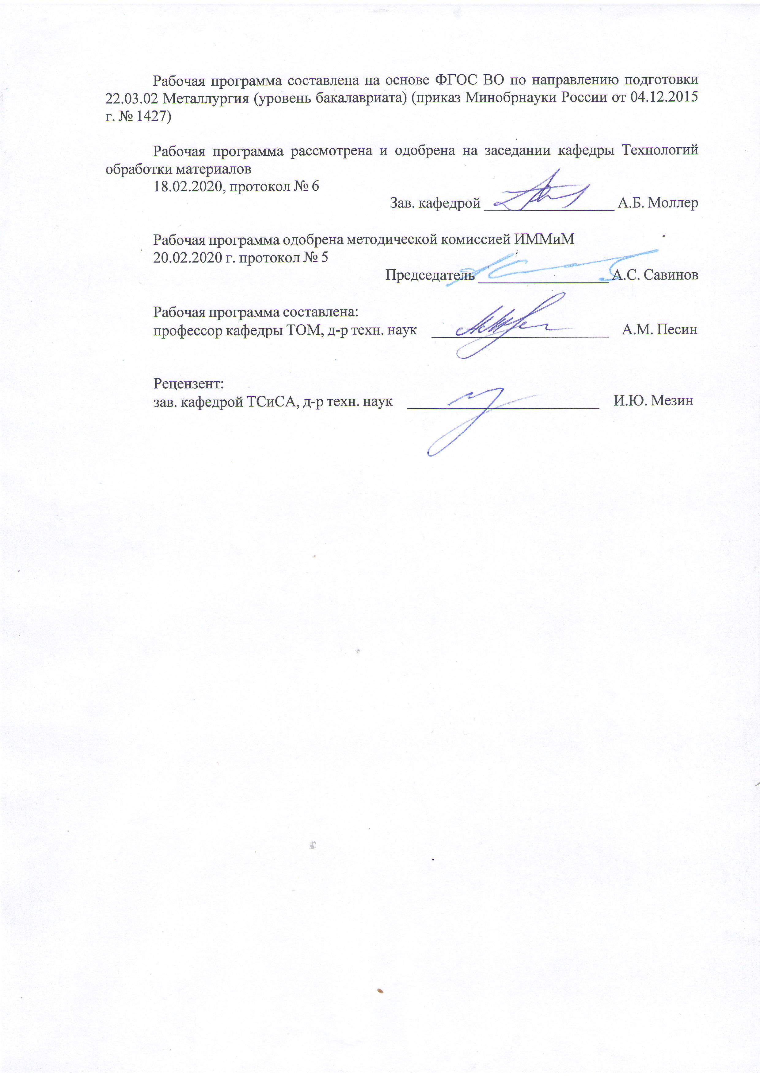

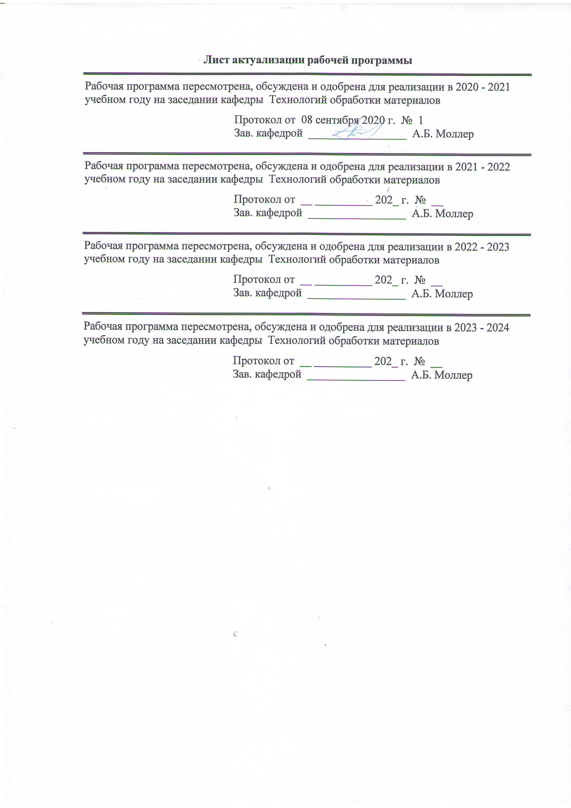

|  |  |
| --- | --- |
| **1** **Цели** **освоения** **дисциплины** **(модуля)** | |
| Целями освоения дисциплины «Методы оптимизации технологических процессов» являются развитие у студентов личностных качеств и формирование профессиональных компетенций в соответствии с требованиями ФГОС ВО по направлению подготовки 22.03.02 Металлургия. | |
|  |  |
| **2** **Место** **дисциплины** **(модуля)** **в** **структуре** **образовательной** **программы** | |
| Дисциплина Методы оптимизации технологических процессов входит в вариативную часть учебного плана образовательной программы.  Для изучения дисциплины необходимы знания (умения, владения), сформированные в результате изучения дисциплин/ практик: | |
| Моделирование процессов и объектов в металлургии | |
| Планирование эксперимента | |
| Математика | |
| Информатика и информационные технологии | |
| Математическая статистика в металлургии | |
| Знания (умения, владения), полученные при изучении данной дисциплины будут необходимы для изучения дисциплин/практик: | |
| Проектная деятельность | |
| Курсовая научно-исследовательская работа | |
| Подготовка к защите и защита выпускной квалификационной работы | |
|  |  |
| **3** **Компетенции** **обучающегося,** **формируемые** **в** **результате** **освоения**  **дисциплины** **(модуля)** **и** **планируемые** **результаты** **обучения** | |
| В результате освоения дисциплины (модуля) «Методы оптимизации технологических процессов» обучающийся должен обладать следующими компетенциями: | |
| Структурный  элемент  компетенции | Планируемые результаты обучения |
| ПК-11 готовностью выявлять объекты для улучшения в технике и технологии | |
| Знать | Ключевые термины и понятия теории оптимизации. Основные методы оп-тимизации технологических процессов ОМД. Последовательные этапы реализации оптимизационных задач. Общие алгоритмы решения задач оп-тимизации дифференциальными и численными методами. Типовые задачи оптимального производственного планирования и управления. |
| Уметь | использовать знания фундаментальных основ, подходы и методы математики в обучении и профессиональной деятельности;  объяснять и анализировать сущность и особенности основных методов оптимизации технологических процессов и свойств материалов;  выбирать возможные и наиболее эффективные методы оптимизации технологических процессов и свойств материалов |

|  |  |
| --- | --- |
| Владеть | математическим аппаратом теории решения задач оптимизации;  навыками выбора и практического применения возможных и наиболее эффективных методов оптимизации технологических процессов и свойств материалов;  навыками корректировки технологические процессов на основе анализа результатов задач оптимизации технологических процессов и свойств материалов |

|  |  |  |  |  |  |  |  |  |  |  |  |
| --- | --- | --- | --- | --- | --- | --- | --- | --- | --- | --- | --- |
|  | **4.** **Структура,** **объём** **и** **содержание** **дисциплины** **(модуля)** | | | | | | | | | | |
| Общая трудоемкость дисциплины составляет 4 зачетных единицы, 144 акад. часов, в том числе:  – контактная работа – 59,7 акад. часов:  – аудиторная – 56 акад. часов;  – внеаудиторная – 3,7 акад. часов  – самостоятельная работа – 48,6 акад. часов;  – подготовка к экзамену – 35,7 акад. часа  Форма аттестации - экзамен | | | | | | | | | | | |
| Раздел/ тема  дисциплины | | | Семестр | | Аудиторная  контактная работа  (в акад. часах) | | | | | Самостоятельная работа (в акад. часах) | Вид самостоятельной  работы | Форма текущего контроля успеваемости и  промежуточной аттестации | Код и структурный  элемент  компетенции |
| лекции | | | лаборат.  занятия | практич. занятия |
| 1. Раздел: Постановка и решение задач исследования, проектирования и оптимизации технологических процессов | | | | | | | | | | | | | |
| 1.1. Тема: Постановка оптимизационных задач. Основные понятия и методы оптимизации. Классификация технологических процессов как объектов для оптимизации. | | | 7 | | 2 | | | – | 2 | 4 | Самостоятельное изучение учебной и научной литературы по вопросам основных понятий теории оптимизации. Работа с электронными библиотеками. Подготовка к практическому занятию. | Текущий контроль успеваемости: устный опрос; консультирование | ПК-11 (зу) |
| 1.2. Тема: Отыскание экстремума с использованием метода дифференцирования функции. Применение численных методов при решении оптимизационных задач. | | | 7 | | 2 | | | – | 2 | 4 | Самостоятельное изучение учебной и научной литературы по вопросам решения задач оптимизации методом дифференцирования. Работа с электронными библиотеками. Подготовка к практическому занятию. Решение задачи | Текущий контроль успеваемости: устный опрос; консультирование; сдача практической (контрольной) работы | ПК-11 (зу) |
| 1.3. Тема: Применение метода множителей Лагранжа для решения задачи оптимизации технологических процессов | | | 7 | | 2 | | | – | 2/2И | 4 | Самостоятельное изучение учебной и научной литературы по вопросам решения задач оптимизации методом неопределенных множителей Лагранжа. Работа с электронными библиотеками. Подготовка к практическому занятию. Решение задачи | Текущий контроль успеваемости: устный опрос; консультирование; сдача практической (контрольной) работы | ПК-11 (зув) |
| 1.4. Тема: Применение вариационного метода для решения задач оптимизации технологических процессов | | | 7 | | 4 | | | – | 4/2И | 4 | Самостоятельное изучение учебной и научной литературы по вопросам решения задач оптимизации вариационным методом. Работа с электронными библиотеками. Подготовка к практическому занятию. Решение задачи | Текущий контроль успеваемости: устный опрос; консультирование; сдача практической (контрольной) работы | ПК-11 (зув) |
| Итого по разделу 1 | | | 7 | | 10 | | | – | 10/4И | 16 | Самостоятельное изучение учебной и научной литературы. Работа с электронными библиотеками. Подготовка к практическим занятиям. Решение задач | Текущий контроль успеваемости: устный опрос; консультирование; сдача практической (контрольной) работы | ПК-11 (зув) |
| 2. Раздел: Применение метода линейного программирования при решении задач оптимизации | | | | | | | | | | | | | |
| 2.1. Тема: Применение метода линейного программирования для решения задач оптимизации технологических процессов | | | 7 | | 2 | | | – | 2 | 3 | Самостоятельное изучение учебной и научной литературы по вопросам изучения метода линейного программирования и способов решения задач оптимизации. Работа с электронными библиотеками. Подготовка к практическому занятию. Решение задачи | Текущий контроль успеваемости: устный опрос; консультирование; сдача практической (контрольной) работы | ПК-11 (зу) |
| 2.2. Тема: Применение геометрического способа решения задач линейного программирования при оптимизации технологических процессов | | | 7 | | 2 | | | – | 2 | 3 | Самостоятельное изучение учебной и научной литературы по вопросам геометрического способа решения задач линейного программирования. Работа с электронными библиотеками. Подготовка к практическому занятию. Решение задачи | Текущий контроль успеваемости: устный опрос; консультирование; сдача практической (контрольной) работы | ПК-11 (зу) |
| 2.3. Тема: Применение симплекс-метода решения задач линейного программирования при оптимизации технологических процессов | | | 7 | | 2 | | | – | 2 | 3 | Самостоятельное изучение учебной и научной литературы по вопросам симплекс метода для решения задач линейного программирования. Работа с электронными библиотеками. Подготовка к практическому занятию. Решение задачи | Текущий контроль успеваемости: устный опрос; консультирование; сдача практической (контрольной) работы | ПК-11 (зу) |
| 2.4. Тема: Решение задач линейного программирования при оптимизации технологических процессов на основе математического моделирования в среде Ехсеl | | | 7 | | 2 | | | – | 2/2И | 3 | Самостоятельное изучение учебной и научной литературы по вопросам разработки моделей линейного программирования. Работа с электронными библиотеками. Подготовка к практическому занятию. Решение задачи | Текущий контроль успеваемости: устный опрос; консультирование; сдача практической (контрольной) работы | ПК-11 (зув) |
| 2.5. Тема: Постановка и решение типовых задач линейного программирования при оптимизации технологических процессов | | | 7 | | 2 | | | – | 2/2И | 4 | Самостоятельное изучение учебной и научной литературы по вопросам решения типовых задач линейного программирования. Работа с электронными библиотеками. Подготовка к практическому занятию. Решение задачи | Текущий контроль успеваемости: устный опрос; консультирование; сдача практической (контрольной) работы | ПК-11 (зув) |
| Итого по разделу 2 | | | 7 | | 10 | | | – | 10/4И | 16 | Самостоятельное изучение учебной и научной литературы. Работа с электронными библиотеками. Подготовка к практическим занятиям. Решение задач | Текущий контроль успеваемости: устный опрос; консультирование; сдача практической (контрольной) работы | ПК-11 (зув) |
| 3. Раздел: Применение метода динамического программирования при решении задач оптимизации технологических процессов | | | | | | | | | | | | | |
| 3.1. Тема: Применение метода динамического программирования при решении задач оптимизации технологических процессов | | | 7 | | 2 | | | – | 2 | 5 | Самостоятельное изучение учебной и научной литературы по вопросам применения метода динамического программирования. Работа с электронными библиотеками. Подготовка к практическому занятию. | Текущий контроль успеваемости: устный опрос; консультирование | ПК-11 (зу) |
| 3.2. Тема: Математическое моделирование на основе динамического программирования для решения задач оптимизации технологических процессов | | | 7 | | 4 | | | – | 2/2И | 5 | Самостоятельное изучение учебной и научной литературы по вопросам математического моделирования при динамическом программировании. Работа с электронными библиотеками. Подготовка к практическому занятию. Решение задачи. | Текущий контроль успеваемости: устный опрос; консультирование; сдача практической (контрольной) работы | ПК-11 (зув) |
| 3.3. Тема: Постановка и решение типовых задач динамического программирования при оптимизации технологических процессов | | | 7 | | 2 | | | – | 4/2И | 6,6 | Самостоятельное изучение учебной и научной литературы по вопросам решения типовых задач динамического программирования. Работа с электронными библиотеками. Подготовка к практическому занятию. Решение задачи | Текущий контроль успеваемости: устный опрос; консультирование; сдача практической (контрольной) работы | ПК-11 (зув) |
| Итого по разделу 3 | | | 7 | | 8 | | | – | 8/4И | 16,6 | Самостоятельное изучение учебной и научной литературы. Работа с электронными библиотеками. Подготовка к практическим занятиям. Решение задач | Текущий контроль успеваемости: устный опрос; консультирование; сдача практической (контрольной) работы | ПК-11 (зув) |
| Итого по курсу | | | 7 | | 28 | | | – | 28/12И | 48,6 | Самостоятельное изучение учебной и научной литературы. Работа с электронными библиотеками. Подготовка к практическим занятиям. Решение задач | Текущий контроль успеваемости: устный опрос; консультирование; сдача практической (контрольной) работы | ПК-11 (зув) |
| Итого по дисциплине | | | 7 | | 28 | | | – | 28/12И | 48,6 | Самостоятельное изучение учебной и научной литературы. Работа с электронными библиотеками. Подготовка к практическим занятиям. Решение задач | Промежуточная аттестация (экзамен) | ПК-11 |
|  |  |  | |  | |  |  | |  |  |  |  |

|  |
| --- |
| **5** **Образовательные** **технологии** |
|  |
| В изложении лекционного материала и при проведении лабораторных занятий предполагается переход от репродуктивных методов обучения к частично-поисковым и исследовательским методам, развивающим логическое, теоретическое мышление, умение аргументировать и отстаивать собственное понимание вопроса. С этой целью возможно использование методов эвристических вопросов и брэйнсторминга (мозговой атаки).  При проведении лабораторных работ предполагается использование технологии модульного обучения и коллективного взаимообучения (парная работа трех видов: стати-ческая пара, динамическая пара, вариационная пара).  Самостоятельная работа студентов должна быть направлена на закрепление теоретического материала, изложенного преподавателем, на проработку тем, отведенных на самостоятельное изучение, на подготовку к лабораторным занятиям и итоговой аттестации.  В ходе занятий предполагается использование комплекса инновационных методов активного обучения студентов, включающего в себя:  - создание проблемных ситуаций с показательным решением проблемы преподавателем;  - самостоятельную поисковую деятельность в решении учебных проблем, направляемую преподавателем;  - самостоятельное решение проблем студентами под контролем преподавателя.  Реализация инновационных методов обучения возможна с использованием сле-дующих приемов:  - инструктаж студентов по составлению таблиц, схем, графиков с проведением последующего их анализа;  - применение рекомендаций по составлению тезисов и конспектов по прочитанному материалу;  - раскрытие преподавателем причин и характера неудач, встречающихся при решении проблем;  - демонстрация альтернативных подходов к решению конкретной проблемы;  - анализ полученных результатов и отыскание границ их применимости;  - использование заданий для самостоятельной работы с избыточными данными;  - самостоятельное составление студентами нестандартных задач и др. |
|  |
| **6** **Учебно-методическое** **обеспечение** **самостоятельной** **работы** **обучающихся** |
| Представлено в приложении 1. |
|  |
| **7** **Оценочные** **средства** **для** **проведения** **промежуточной** **аттестации** |
| Представлены в приложении 2. |
|  |
| **8** **Учебно-методическое** **и** **информационное** **обеспечение** **дисциплины** **(модуля)** |
| **а)** **Основная** **литература:** |
|
| 1. Аттеков, А.В., Зарубин, В.С., Канатников А.Н. Методы оптимизации [электрон-ный ресурс]: учеб. пособие: - М.: ИНФРА-М, 2019. - 270 с. - Режим доступа: https://new.znanium.com/catalog/document?id=354787 . - Загл. с экрана. ISBN 978-5-369-01037-2. |
|  |
| **б)** **Дополнительная** **литература:** |
| 2. Пантелеев, А.В. Методы оптимизации. Практический курс: учебное пособие с мультимедиа сопровождением / А.В. Пантелеев, Т.А. Летова. – М.: Логос, 2011. – 424 с.: ил. - Режим доступа: https://new.znanium.com/catalog/document?id=185911 . - Загл. с экра-на. ISBN |

|  |  |  |  |  |
| --- | --- | --- | --- | --- |
| 978-5-98704-540-4.  3. Рябчикова, Е. С. Методы и теории оптимизации : учебное пособие / Е. С. Рябчи-кова, С. М. Андреев, М. Ю. Рябчиков ; МГТУ. - Магнитогорск : МГТУ, 2016. - 1 электрон. опт. диск (CD-ROM). - Загл. с титул. экрана. - URL: https://magtu.informsystema.ru/uploader/fileUpload?name=2722.pdf&show=dcatalogues/1/1132040/2722.pdf&view=true (дата обращения: 04.10.2019). - Макрообъект. - Текст : электрон-ный. - Сведения доступны также на CD-ROM. | | | | |
|  |  |  |  |  |
| **в)** **Методические** **указания:** | | | | |
| Салганик В.М., Жлудов В.В. К решению задач оптимизации технологических про-цессов и систем: Методические указания. – Магнитогорск, ГОУ ВПО «МГТУ», 2007. – 45 с. | | | | |
|  |  |  |  |  |
| **г)** **Программное** **обеспечение** **и** **Интернет-ресурсы:** | | | | |
|  | | | | |
|  |  |  |  |  |
| **Программное** **обеспечение** | | | | |
|  | Наименование ПО | № договора | Срок действия лицензии |  |
|  | MS Windows 7 Professional(для классов) | Д-1227-18 от 08.10.2018 | 11.10.2021 |  |
|  | MS Office 2007 Professional | № 135 от 17.09.2007 | бессрочно |  |
|  | 7Zip | свободно распространяемое ПО | бессрочно |  |
|  |  |  |  |  |
| **Профессиональные** **базы** **данных** **и** **информационные** **справочные** **системы** | | | | |
|  | Название курса | | Ссылка |  |
|  | Электронная база периодических изданий East View Information Services, ООО «ИВИС» | | https://dlib.eastview.com/ |  |
|  |  |
|  | Национальная информационно-аналитическая система – Российский индекс научного цитирования (РИНЦ) | | URL: https://elibrary.ru/project_risc.asp |  |
|  | Поисковая система Академия Google (Google Scholar) | | URL: https://scholar.google.ru/ |  |
|  | Информационная система - Единое окно доступа к информационным ресурсам | | URL: http://window.edu.ru/ |  |
|  | Федеральное государственное бюджетное учреждение «Федеральный институт промышленной собственности» | | URL: http://www1.fips.ru/ |  |
| **9** **Материально-техническое** **обеспечение** **дисциплины** **(модуля)** | | | | |
|  |  |  |  |  |
| Материально-техническое обеспечение дисциплины включает: | | | | |

|  |
| --- |
| Учебная аудитория для проведения занятий лекционного типа Технические средства обучения, служащие для представления учебной информации большой аудитории: мультимедийные средства хранения, передачи и представления учебной информации. Специализированная мебель  Учебная аудитория для проведения лабораторных занятий.  Лаборатория информационных технологий по материаловедению (ауд.5412) Компьютерная техника с пакетом MS Office, с подключением к сети «Интернет» и с доступом в электронную информационно-образовательную среду университета. Специализированная мебель  Учебная аудитория для групповых и индивидуальных консультаций, текущего контроля и промежуточной аттестации Компьютерная техника с пакетом MS Office, с подключением к сети «Интернет» и с доступом в электронную информационно-образовательную среду университета. Специализированная мебель  Помещение для самостоятельной работы Компьютерная техника с пакетом MS Office, с подключением к сети «Интернет» и с доступом в электронную информационно-образовательную среду университета. Специализированная мебель  Помещение для хранения и профилактического обслуживания учебного оборудования Специализированная мебель. |

**Приложение 1**

**6 Учебно-методическое обеспечение самостоятельной работы студентов**

По дисциплине предусмотрена аудиторная и внеаудиторная самостоятельная работа обучающихся, которая предполагает выполнение лабораторных работ

Лабораторная работа № 1 «Метод золотого сечения»;

Лабораторная работа № 2 «Применение производных при решении оптимальных задач с одной переменной»;

Лабораторная работа № 3 «Полиномиальная аппроксимация и методы точечного оценивания»;

Лабораторная работа № 4 «Методы прямого поиска»;

Лабораторная работа № 5 «Графическое решение задачи ЛП с двумя переменными»;

Лабораторная работа № 6 «Симплексный метод решения задач ЛП»

Лабораторная работа № 7 «Безусловный экстремум функции с несколькими переменными».

Внеаудиторная самостоятельная работа обучающихся также осуществляется в виде изучения литературы по соответствующему разделу с проработкой материала по отдельным вопросам изучаемых тем.

Перечень вопросов, выносимых на самостоятельное изучение:

1. Понятие оптимизационной задачи.

2. Структура и принципиальная схема решения оптимизационных задач.

3. Классификация оптимизационных задач.

4. Классификации методов оптимизации.

5. Задачи линейного программирования. Общая характеристика. Решение задач линейного программирования на ЭВМ.

6. Критерии оптимальности функций с одной переменной.

7. Применение производных при решении оптимальных задач с одной переменной.

8. Метод золотого сечения.

9. Полиномиальная аппроксимация и методы точечного оценивания.

10. Методы прямого поиска.

11. Метод множителей Лагранжа

12. Графическое решение задач линейного программирования с двумя переменными.

13. Симплексный метод решения задач линейного программирования.

14. Безусловный экстремум функции с несколькими переменными.

15. Практическое применение методов оптимизации при решении экстремальных задач по разработке технологических процессов получения перспективных материалов.

**Приложение 2**

**7 Оценочные средства для проведения промежуточной аттестации**

**а) Планируемые результаты обучения и оценочные средства для проведения промежуточной аттестации:**

| Структурный элемент  компетенции | Планируемые результаты обучения | Оценочные средства |
| --- | --- | --- |
| ПК-11: готовностью выявлять объекты для улучшения в технике и технологии | | |
| Знать | * основные методы оптимизации. | ***Перечень теоретических вопросов к зачету:***   1. История развития методов оптимизации. 2. Постановка задачи оптимизации. 3. Классификация задач оптимизации. 4. Сущность и особенности процедур оптимизации и управления технологическим процессом. 5. Методы исключения интервала неопределенности. 6. Нелинейное программирование. Классификация задач. 7. Общая задача нелинейного программирования. 8. Критерий оптимальности. 9. Различные формы условий оптимальности в выпуклом программировании. 10. Постановка и свойства задач линейного программирования. 11. Прямые методы в линейном программировании. 12. Симплекс-метод решения задач линейного программирования. 13. Транспортная задача линейного программирования и способы ее решения. 14. Элементы двойственности в линейном программировании и основная теорема двойственности. 15. Численные методы безусловной оптимизации. 16. Оптимизация в условиях неопределенности. 17. Основные понятия многокритериальной оптимизации. 18. Оптимизация динамических систем. |
| Уметь | использовать знания фундаментальных основ, подходы и методы математики в обучении и профессиональной деятельности;  объяснять и анализировать сущность и особенности основных методов оптимизации технологических процессов и свойств материалов;  выбирать возможные и наиболее эффективные методы оптимизации технологических процессов и свойств материалов. | ***Примерные практические задания для зачета:***  1. Решить задачу линейного программирования геометрическим методом $F=4x_{1}+2x_{2}→max$ $\left\{\begin{aligned}x_{1}+{2x}_{2}≤32 \\ {3x}_{1}+{2x}_{2}≤60 \\ -3x_{1}+x_{2}≤50 \\ x_{1},x_{2}≥0\end{aligned}\right.$    2.Решить задачу линейного программирования методом модифицированных жордановых исключений $F=-2x_{1}+2x_{2}→max$ $$\left\{\begin{aligned}x_{1}+{2x}_{2}≤30 \\ {3x}_{1}+{3x}_{2}≤60 \\ 3x_{1}+x_{2}≤50 \\ x_{1},x_{2}≥0\end{aligned}\right.$$  3. Найти критический путь и его продолжительность.    4. Минимизировать целевую функцию в задаче о назначениях для матрицы $\left(\begin{aligned}\begin{matrix}3 & 1 \\ 5 & 6 \\ 8 & 1\end{matrix} \begin{matrix}1 & 4 \\ 2 & 4 \\ 4 & 7\end{matrix} \\ \begin{matrix} 6 & 9 & 2\end{matrix} 9 \end{aligned}\right)$.  5. Максимизировать целевую функцию в задаче о назначениях для матрицы $\left(\begin{aligned}\begin{matrix}2 & 3 \\ 7 & 5 \\ 2 & 5\end{matrix} \begin{matrix}6 & 8 \\ 7 & 4 \\ 7 & 1\end{matrix} \\ \begin{matrix} 3 & 1 & 10\end{matrix} 8 \end{aligned}\right)$ .  6. Решить закрытую модель транспортной задачи   |  |  |  |  |  |  | | --- | --- | --- | --- | --- | --- | |  | 20 | 26 | 16 | 38 | 20 | | 40 | 2 | 3 | 6 | 8 | 7 | | 35 | 5 | 7 | 4 | 2 | 5 | | 45 | 7 | 1 | 3 | 1 | 6 |   7. Решить открытую модель транспортной задачи   |  |  |  |  |  |  | | --- | --- | --- | --- | --- | --- | |  | 20 | 25 | 15 | 40 | 20 | | 35 | 5 | 7 | 4 | 2 | 5 | | 45 | 7 | 1 | 3 | 1 | 6 | | 10 | 2 | 4 | 3 | 3 | 2 | |
| Владеть | математическим аппаратом теории решения задач оптимизации;  навыками выбора и практического применения возможных и наиболее эффективных методов оптимизации технологических процессов и свойств материалов;  навыками корректировки технологические процессов на основе анализа результатов задач оптимизации технологических процессов и свойств материалов. | ***Примеры заданий на решение задач из профессиональной области:***  1. Объем производства определяется производственной функцией  *Y* = 5*K 0,25* *L 0,75*, стоимость единицы капитальных и трудовых ресурсов одинаковы и равны: *r* =10, *w*=10 (все величины измеряются в условных единицах).  Производство имеет ресурсное ограничение *C* = 80. Требуется определить, каким должно быть распределение ресурсов, обеспечивающее максимальный выпуск продукции.  2. Планируется выпустить два вида метизной продукции. Для производства единицы продукции первого вида требуется 2 кг сырья первого вида, 1 кг сырья второго  вида. Для производства единицы продукции второго вида требуется 1 кг сырья первого вида, 1 кг сырья второго вида. Наличие сырья первого вида –10 кг; второго – 17 кг. Прибыль от реализации единицы продукции первого вида – 80 рублей; второго вида – 90 рублей.  Разработать оптимальный план выпуска продукции.  3. При создании сплава для новой продукции компания использует  железную руду, получаемую с четырех различных шахт. Как показал анализ,  чтобы получить сталь с заданными технологическими свойствами, нужно обеспечить содержание основных химических элементов А, В, С в исходном сырье   |  |  | | --- | --- | | Элемент | Минимальное содержание,  кг/т | | А | 15 | | B | 90 | | C | 30 |   Руда с каждой шахты содержит все три элемента, но в разных количествах.  Состав руды приведен в таблице ниже   |  |  |  |  |  | | --- | --- | --- | --- | --- | | Элемент | Шахта (содержание элементов, кг/т) | | | | | 1 | 2 | 3 | 4 | | А | 15 | 4 | 15 | 9 | | B | 80 | 120 | 45 | 85 | | C | 45 | 100 | 60 | 35 |   Задачей менеджеров компании является составление такой допустимой смеси составленной из руды с различных шахт, чтобы в одной ее тонне содержалось минимальное количество необходимых химических элементов при минимальной стоимости использованного сырья. Стоимость одной тонны руды с различных шахт приведена в таблице ниже.   |  |  | | --- | --- | | Шахта | Стоимость руды, у.ед. | | 1 | 500 | | 2 | 300 | | 3 | 450 | | 4 | 420 | |  |  | |

***б) Порядок проведения промежуточной аттестации, показатели и критерии оценивания.***

Промежуточная аттестация по дисциплине «Методы оптимизации» включает теоретические вопросы, позволяющие оценить уровень усвоения обучающимися знаний, и практические задания, выявляющие степень сформированности умений и владений, проводится в форме зачета.

Зачет по данной дисциплине проводится в устной форме по билетам, каждый из которых включает 2 теоретических вопроса и одно практическое задание.

***Показатели и критерии оценивания зачета:***

на оценку «***зачтено***» студент должен показать высокий уровень знания материала по дисциплине не только на уровне воспроизведения и объяснения информации, но и продемонстрировать интеллектуальные навыки решения проблем, нахождения уникальных ответов, вынесения критических суждений; продемонстрировать знание и понимание законов дисциплины, умение оперировать этими знаниями в профессиональной деятельности;

на оценку «***не зачтено***» студент не может показать знания на уровне воспроизведения и объяснения информации по дисциплине, не может показать интеллектуальные навыки решения простых задач, умение критически оценивать свои личностные качества, намечать пути и выбирать средства развития достоинств и устранения недостатков.